
№ 9
август 2017г



Завершен этап выдвижения и регистрации кандидатов на выборах

в органы местного самоуправления

26 июля стал последним днем подачи документов на регистрацию кандидатов на выборах депутатов Думы Кузнецовского сельского поселения.
В общей сложности выдвинуто 25 кандидатов в депутаты Думы Кузнецовского сельского поселения. Из выдвинувшихся в муниципальном образовании: от партии «Единая Россия» - 10 кандидатов, от Либерально-демократической партии России (ЛДПР) – 7 кандидатов и в порядке самовыдвижения – 8 кандидатов
27 июля на заседании Таборинской районной территориальной избирательной комиссии членами комиссии приняты решения о регистрации последних подавших документы на регистрацию кандидатов на выборах депутатов Думы Кузнецовского сельского поселения. По Кузнецовскому сельскому поселению зарегистрированы:
№ п/п | Ф.И.О. кандидата | Субъект выдвижения | Основание регистрации (для подписей – число) | Дата и номер решения. О регистр.
1 | Абитов Андрей Рамилович | самовыдвижение | не требуется | зарег. 25.07.2017 г № 19/131
2 | Бауэр Светлана Ивановна | самовыдвижение | не требуется | зарег. 19.07.2017г. № 16/106
3 | Безыментова Людмила Васильевна | Таборинское местное отделение ВПП «ЕДИНАЯ РОССИЯ» | п.п. 3-7 ст. 35.1 ФЗ-67 | зарег.16.07.2017г. № 15/92
4 | Васькова Екатерина Сергеевна | Свердловское региональное отделение Политической партии ЛДПР | п.п. 3-7 ст. 35.1 ФЗ-67 | зарег. 25.07.2017г. № 19/132
5 | Гаврилов Александр Васильевич | Таборинское местное отделение ВПП «ЕДИНАЯ РОССИЯ» | п.п. 3-7 ст. 35.1 ФЗ-67 | зарег. 16.07.2017г. № 15/91
6 | Губин Александр Александрович | Свердловское региональное отделение Политической партии ЛДПР | п.п. 3-7 ст. 35.1 ФЗ-67 | зарег. 25.07.2017г. № 19/133
7 | Захарова Екатерина Сергеевна | самовыдвижение | не требуется | зарег. 16.07.2017г. № 15/94
8 | Кобяков Евгений Валентинович | самовыдвижение | не требуется | зарег. 21.07.2017г. № 17/115
9 | Комарова Алена Леонидовна | Таборинское местное отделение ВПП «ЕДИНАЯ РОССИЯ» | п.п. 3-7 ст. 35.1 ФЗ-67 | зарег. 16.07.2017г. № 15/88
10 | Кузьмин Александр Петрович | самовыдвижение | не требуется | зарег. 21.07.2017г. № 17/114
11 | Леонтьев Александр Анатольевич | Свердловское региональное отделение Политической партии ЛДПР | п.п. 3-7 ст. 35.1 ФЗ-67 | зарег.27.07.2017г. №20/146
12 | Мягкова Елена Александровна | Таборинское местное отделение ВПП «ЕДИНАЯ РОССИЯ» | п.п. 3-7 ст. 35.1 ФЗ-67 | зарег. 19.07.2017 г. № 16/104
13 | Мягкова Светлана Владимировна | Таборинское местное отделение ВПП «ЕДИНАЯ РОССИЯ» | п.п. 3-7 ст. 35.1 ФЗ-67 | зарег. 16.07.2017г. № 15/95
14 | Нейгум Людмила Мефодьевна | Таборинское местное отделение ВПП «ЕДИНАЯ РОССИЯ» | п.п. 3-7 ст. 35.1 ФЗ-67 | зарег. 16.07.2017г. № 15/90
15 | Пахомов Александр Дмитриевич | самовыдвижение | не требуется | зарег.16.07.2017 г. № 15/89
16 | Потчежерцев Алексей Иванович | Свердловское региональное отделение Политической партии ЛДПР | п.п. 3-7 ст. 35.1 ФЗ-67 | зарег. 27.07.2017г. №20/144
17 | Райченко Светлана Ананьевна | Свердловское региональное отделение Политической партии ЛДПР | п.п. 3-7 ст. 35.1 ФЗ-67 | зарег. 21.07.2017г. № 17/115
18 | Рябцев Владимир Александрович | Таборинское местное отделение ВПП «ЕДИНАЯ РОССИЯ» | п.п. 3-7 ст. 35.1 ФЗ-67 | зарег. 16.07.2017г. № 15/93
19 | Семейкин Михаил Михайлович | Свердловское региональное отделение Политической партии ЛДПР | п.п. 3-7 ст. 35.1 ФЗ-67 | зарег.27.07.2017г. №20/145
20 | Семухина Людмила Владимировна | Таборинское местное отделение ВПП «ЕДИНАЯ РОССИЯ» | п.п. 3-7 ст. 35.1 ФЗ-67 | зарег. 16.07.2017г. № 15/96
21 | Скворцова Любовь Николаевна | Таборинское местное отделение ВПП «ЕДИНАЯ РОССИЯ» | п.п. 3-7 ст. 35.1 ФЗ-67 | зарег. 27.07.2017г. №20/143
22 | Холмогорова Эльвира Алексеевна | самовыдвижение | не требуется | зарег. 25.07.2017г. № 19/130
23 | Холмогоров Олег Валентинович | самовыдвижение | не требуется | зарег. 25.07.2017г. № 19/129
24 | Чернавская Галина Силиверстовна | Таборинское местное отделение ВПП «ЕДИНАЯ РОССИЯ» | п.п. 3-7 ст. 35.1 ФЗ-67 | зарег. 19.07.2017г. № 16/105
25 | Ялунина Татьяна Владимировна | Свердловское региональное отделение Политической партии ЛДПР | п.п. 3-7 ст. 35.1 ФЗ-67 | зарег. 21.07.2017г. № 17/116

Подача заявлений о голосовании по месту нахождения
С 26 июля в помещении Таборинской районной территориальной избирательной комиссии по адресу с. Таборы ул. Советская,4 каб. 6 и в ГБУ Многофункционального центра отдел с. Таборы по адресу ул. Советская,33 начался прием заявлений от избирателей, желающих проголосовать 10 сентября по месту фактического нахождения.
Напомним, что избиратель с паспортом обращается в удобный для него пункт приема, заполняет заявление, в котором указывает, где будет голосовать, и всё. Оператор вносит все данные в документ – он состоит из двух частей и они практически идентичны – это ключевые данные о гражданине. Основная часть заявления остается в пункте выдачи, а избиратель получает на руки отрывной талон. В день голосования 10 сентября можно будет проголосовать на избирательном участке, указанном в отрывном талоне.
Подать заявление можно будет в Таборинской районной территориальной избирательной комиссии с 26 июля по 4 сентября 2017 г. в рабочие дни с 14.00 до 20.00 часов, в выходные дни с 10.00 до 14.00 часов; в МФЦ с 26 июля по 3 сентября 2017 года в часы работы МФЦ.

На выборах в единый день голосования 10.09.2017 года будут установлены новые номера телефонов участковых избирательных комиссий

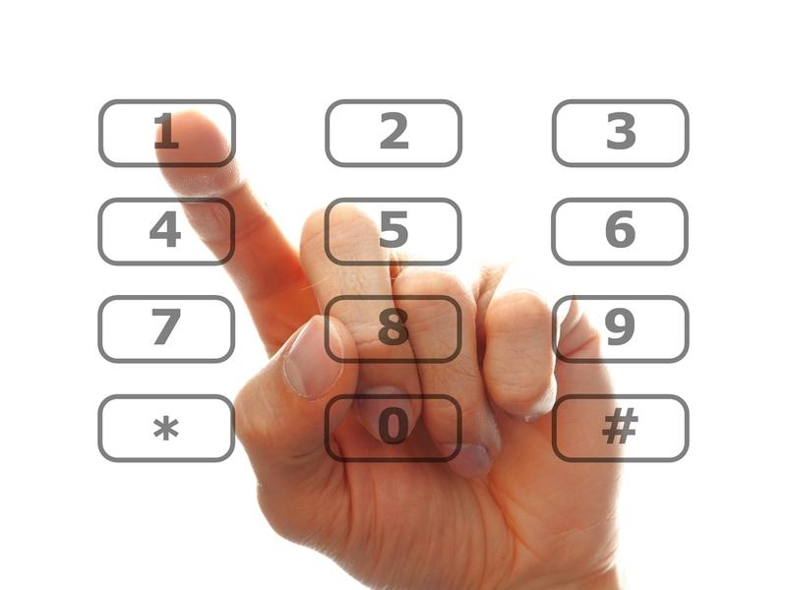
По указанным ниже телефонам с 30 августа по 10 сентября можно будет получить информацию о работе комиссий по приёму заявлений о включении в список избирателей по месту нахождения, о кандидатах на выборах Губернатора Свердловской области, выборах депутатов Дум сельских поселений, можно подать заявления о голосовании вне помещения, и получить иную информацию о ходе подготовки выборов.
Номер КСА | № УИК | Адрес комиссии с указанием почтового индекса | Номер телефона
66T058 | 879 | 623990, Свердловская область, Таборинский район, с.Таборы, ул.Советская, д.2 (школа) | 9582286689
66T058 | 880 | 623997, Свердловская область, Таборинский район, д.Унже-Павинская, ул. Центральная, 23 (здание Дома культуры) | 9582286688
66T058 | 881 | 623989, Свердловская область, Таборинский район, д. Озерки, ул. Центральная, 27 (здание Дома культуры) | 9582286687
66T058 | 883 | 623990, Свердловская область, Таборинский район, с.Таборы, ул. Октябрьская, 65 (здание Дома культуры) | 9582286686
66T058 | 884 | 623994, Свердловская область, Таборинский район, д.Кузнецово, ул.Южная, 19 (здание Дома культуры) | 9582286685
66T058 | 886 | 623993, Свердловская область, Таборинский район, д.Пальмино, ул. Центральная, 38 (здание администрации сельского поселения) | 9582286684
66T058 | 887 | 623995, Свердловская область, Таборинский район, д.Оверино, ул. Советская, 13 (здание Дома культуры) | 9582286683
66T058 | 888 | 623991, Свердловская область, Таборинский район, д.Добрино, ул. Центральная, 15 (здание Дома культуры) | 9582286682
66T058 | 889 | 623992, Свердловская область, Таборинский район, д.Торомка, ул.Лесная, 16 (здание школы) | 9582286681

Список
избирательных участков для проведения голосования и подсчета голосов избирателей на выборах в единый день голосования 10 сентября 2017 года, подлежащего
обязательному опубликованию

№п/п | № избирательного участка | Кол-во избирателей | Центр избирательных участков, адрес места нахождения УИК, помещения для голосования, номера телефонов | Границы избирательных участков, название населенных пунктов
1 | 879 | 1110 | с.Таборы ул.Советская, 2 Школа | д.Фирули,  с.Таборы включая: пер.Строителей, ул.М.Горького с №8 по №24, ул.Пушкина, пер.Пушкина, ул.Первомайская, пер.Первомайский, ул.Западная, пер.Космический, пер.Набережный, ул.1-я Набережная, ул. 2-я Набережная, ул. 3-я Набережная, ул.Рыжова, ул.Молодежная, пер.Октябрьский, ул.Новая, ул.Аэродромная, ул.К.Маркса с №1 по №11, №12, ул.Красноармейская с №1 по №17, ул.Октябрьская с №2 по №28 по четной стороне и с №1 по №43 по нечетной стороне.
2 | 880 | 171 | д.Унже-Павинская ул.Центральная, 23 | п.Новоселово, п.Якшино, д.Чернавская,  д.Носово, д.Унже-Павинская
3 | 881 | 137 | д.Озерки ул.Центральная, 27 | д.Озерки, д.Эхталь, д.Ефимовская, д.Чирки, п.Томский, д.Александровская
4 | 883 | 544 | с.Таборы ул.Октябрьская, 65 Дом культуры | д.Кокшарово,  с.Таборы включая: ул.Серова, ул.Евлашова, ул.Свердлова, ул.Освобождения, ул.Советская, ул.Коммуны, ул.М.Горького с №1 по №7, ул.Октябрьская четная сторона с №30 по №76, нечетная – с №45 по №81, ул.Красноармейская с №18 по №47, ул.К.Маркса четная сторона с №12 по №40 и нечетная с №15 по №43
5 | 884 | 413 | д.Кузнецово ул.Южная, 19  Дом культуры | д.Кузнецово, д.Мягково, д.Ермаково, д.Чермино, д.Чулино, п.Сарьянка
6 | 886 | 208 | д.Пальмино ул.Центральная, 38 Администрация сельского поселения | д.Пальмино, д.Икса, д.Городок
7 | 887 | 300 | д.Оверино  ул.Советская, 13  Дом культуры | д.Оверино, д.Бочкарево, д.Фунтусово, д.Галкино
8 | 888 | 67 | д.Добрино ул.Центральная, 15  Дом культуры | д.Добрино, д.Мочалка
9 | 889 | 60 | Д.Торомка  Ул.Лесная, 16  Школа | д.Торомка, д.Емельяшевка


УВАЖАЕМЫЙ ИЗБИРАТЕЛЬ!

По всем возникающим вопросам Вы можете обратиться в Таборинскую районную территориальную избирательную комиссию, которая расположена по адресу: с.Таборы, ул. Советская, д.4, кабинет №6 по контактному телефону «Горячей
линии»
2-14-65

Таборинская районная ТИК
тираж –150экз

